Primeiro mapear

Para saber qual URL a aplicação está usando - vá no menu e procure Application e seleione Frontend – Irá aparecer suas aplicações que tem URL, clique em um deles

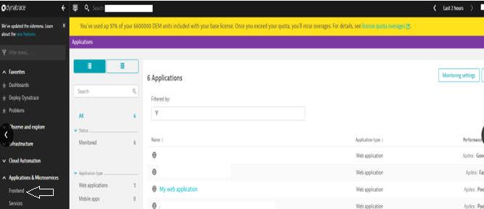

Vá até domains e veja qual é a URL – anota em algum lugar para depois configurar o dynatrace

Obs: Dynatrace está monitorando a URL, porém as vezes precisamos monitorar algo especifico e por isso é importante saber como está configurado e quais configurações extras precisa configurar.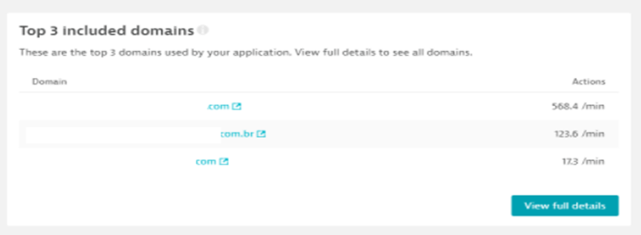

Digite a URL na barra de busca – veja o print (pode ser que tenha mais de um serviço usando a URL, precisará entrar em todos eles)

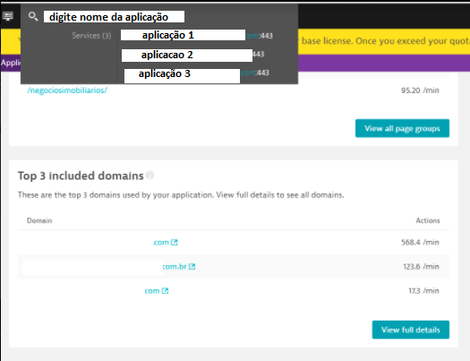

Vá no final da pagina e clique em view dynamic requests

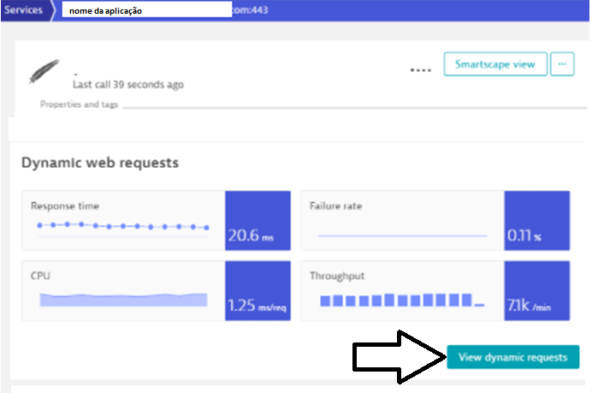

Será mostrado quais paginas da URL está sendo monitorando

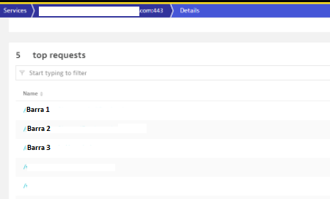

Caso veja que precise monitorar avançado siga os próximos passos

**Mapear a URL**

1 – Abrir URL

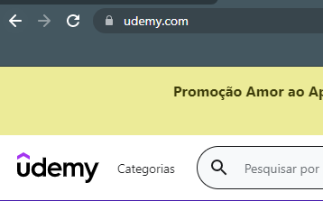

2 – Ver o Path (peguei de curso de desenvolvimento) **/web-development/**

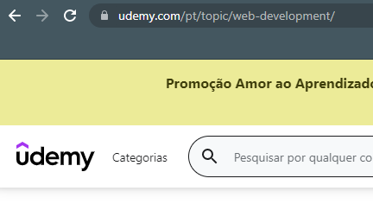

3 - Certifique que a pagina tenha o dynatrace rodando

- Clique nas teclas CTRL + Shift + I

- Irá abrir umas opções do lado direito, vá na opção NETWORK e na barra de pesquise digite ruxi e - Atualiza a pagina

- Se aparecer o ruxi significa que o dynatrace está rodando

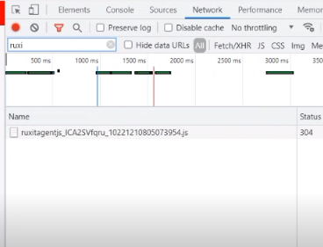

Pode pesquisar também por RB

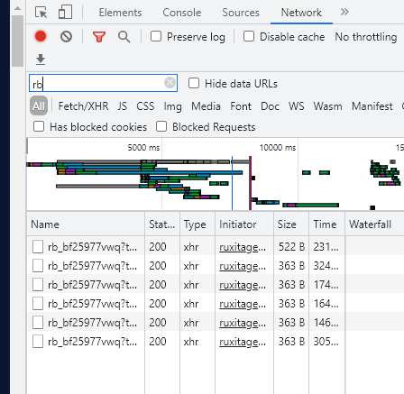

4 – Inspecionar o que deseja ver das paginas ( exemplo ver quantos usuários entrou com login no site dynatrace) clique com botão direito do mouse em cima do login e seleciona Inspecionar

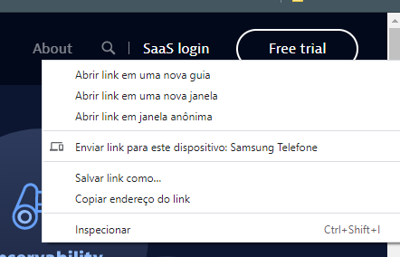

Verá as configurações para encontrar esse campo Login no dynatrace – Fará a mesma coisa em todas as opções que deseja monitorar do site

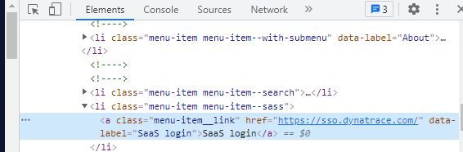

Configurando no Dynatrace as informações do site

Configurar os Paths

- Vá no menu – opção Setting

- Abrirá outro menu

- vá na opção Web e Mobile Monitoring

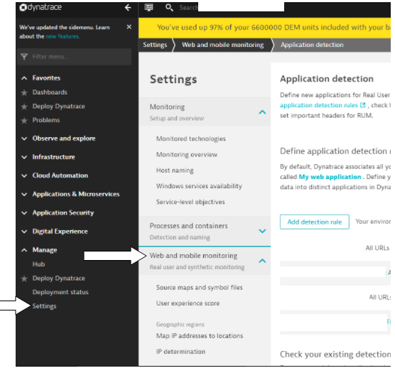

- Vá na opção Application e clique no botao create application detection rule

- clique em new application e digite o nome de sua aplicação (nesse exemplo é www.udemy.com)

- Defina seu path (**/web-development/**)

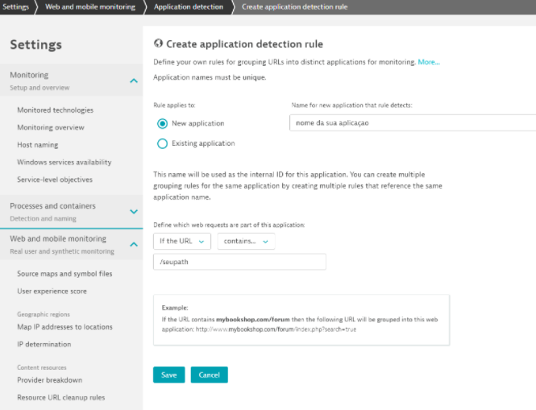

Pronto, se quiser ver o novo path mostrando no dynatrace

Vá no menu e selecione Application e depois Frontend, verá suas aplicações que tem URL, clica naquela que configurou.

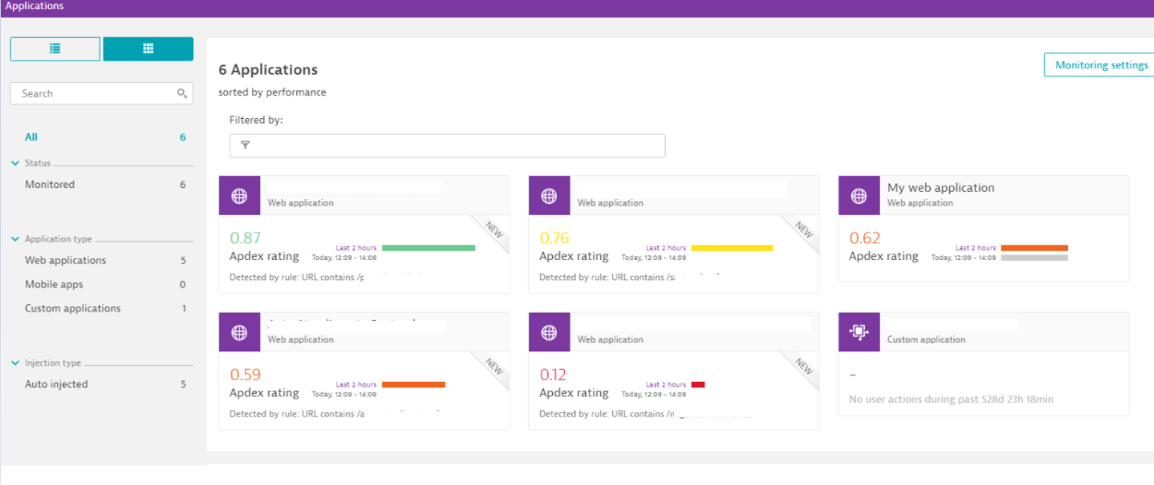

- Vá até o final da pagina e verá PAGE Groups

- Clique no seu path criado

- Verá o que o dynatrace identificou desse path, nesse caso que usa Angular e Jquery

- Clique no botão ao lado setting para habilitar o monitoramento do Angular e Jquery

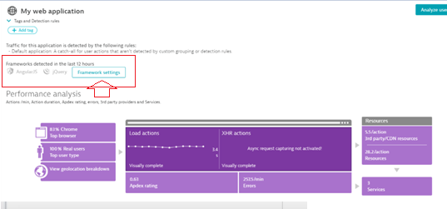

Ao abrir o botão setting verá essas opções, marque as que o dynatrace identificou

- Se quiser pegar dados especificos do site como por exemplo quantas pessoas logou no site, não pode esquecer de habilitar as ultimas opções ( capture )

